ConCluster

Vamos a repetir los mismos procedimientos que en sinCluster.

Creamos un directorio para conCluster.

Dentro de el hacemos npm init para que cree los archivos necesarios y despues para npm install express para que instale todas las dependencias de express.

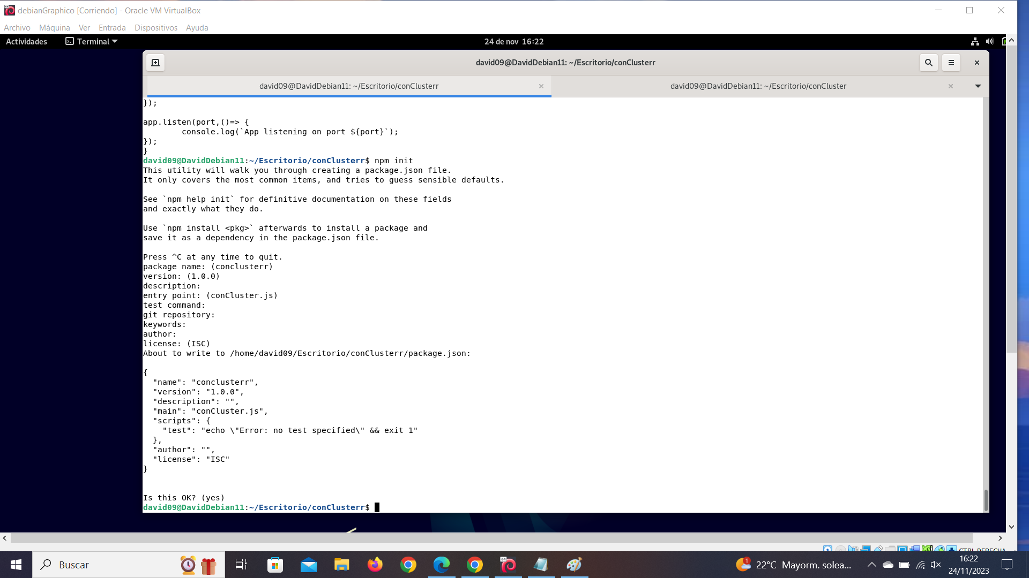
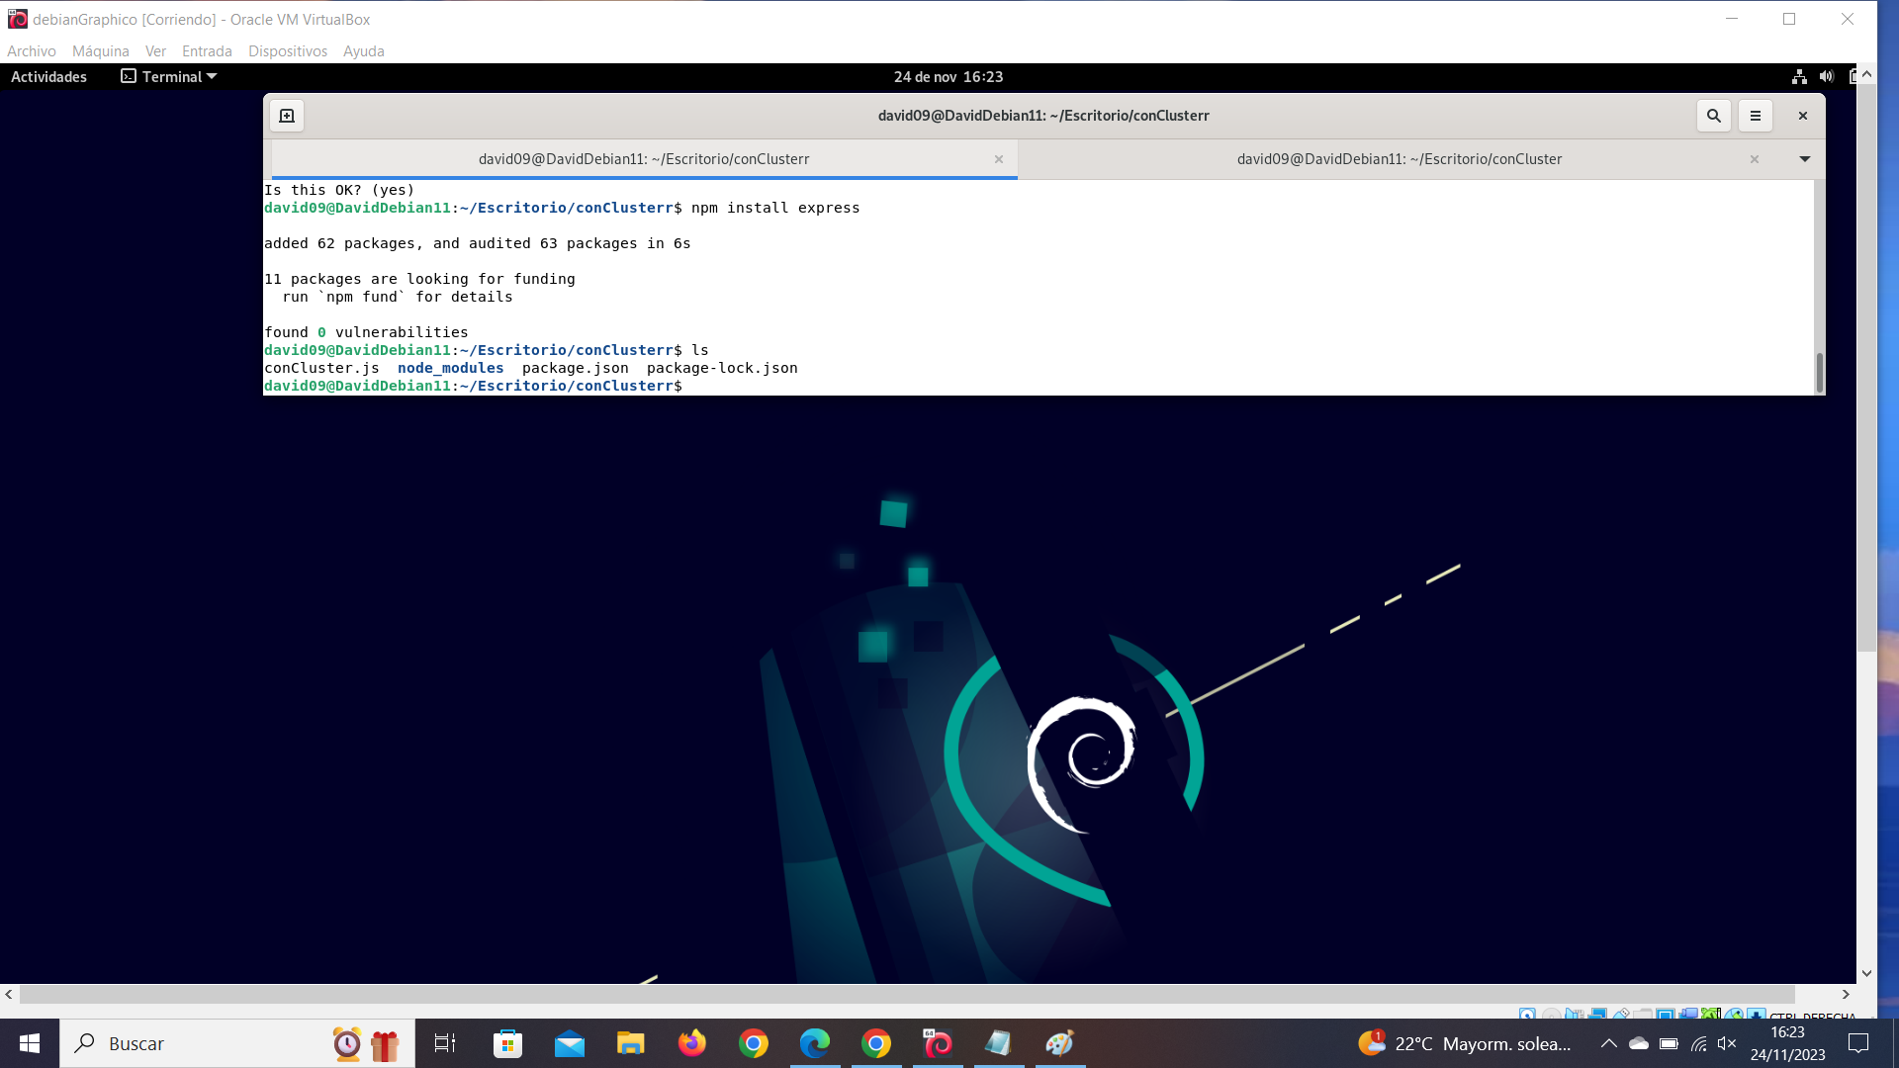
Creamos ahora un archivo js nombre_que_quieras.js.

Dentro de ese archivo tiene que estar el siguiente codigo.

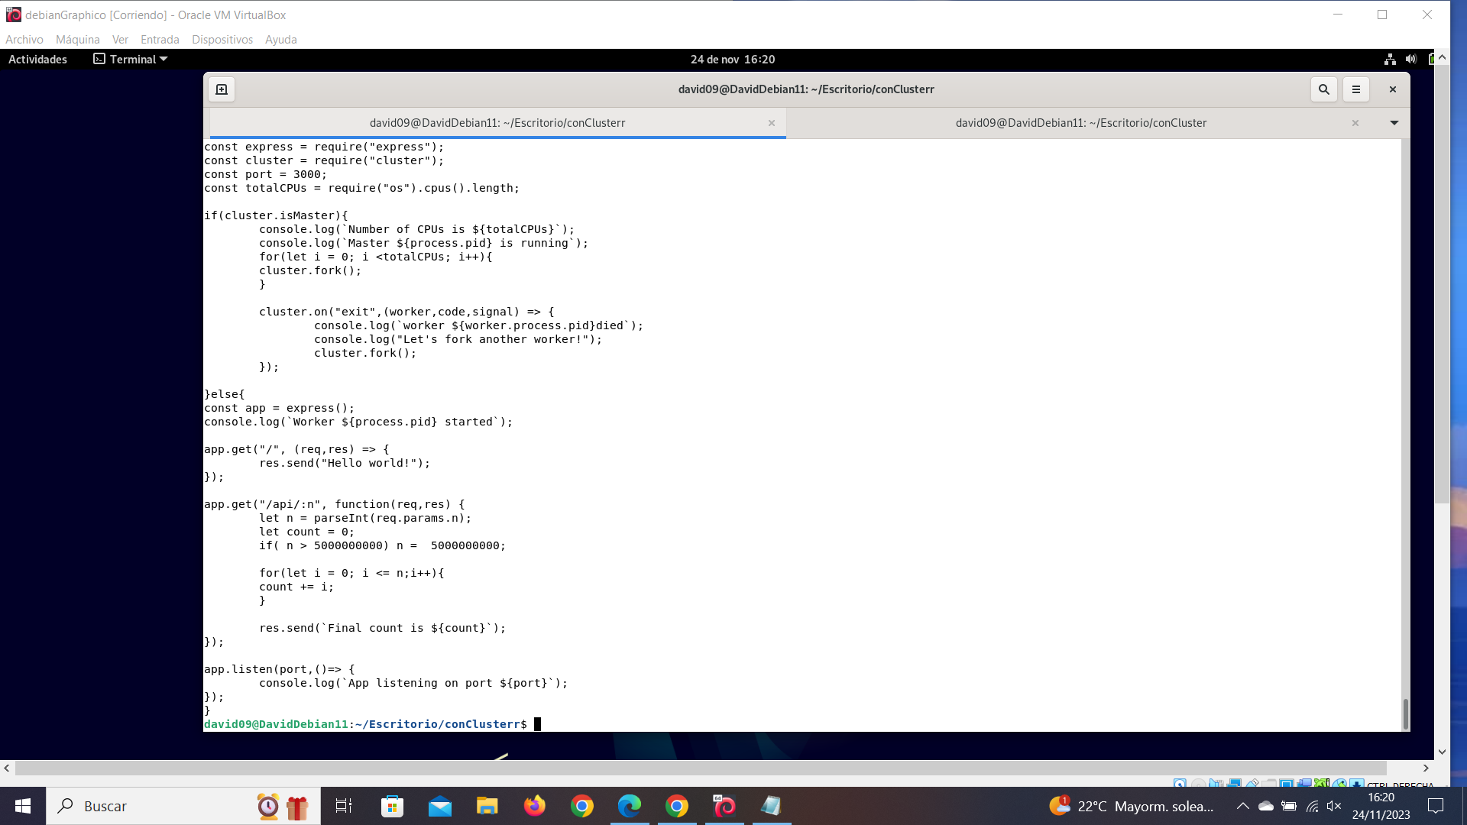

Es el archivo que al igual que con sincluster utilizaremos para hacer node.

Ahora hacemos node nombre_archivo.js y vamos a comprobar lo que tarda en hacerlo con cluster primero por separado.

Si solo ponemos localhost:3000

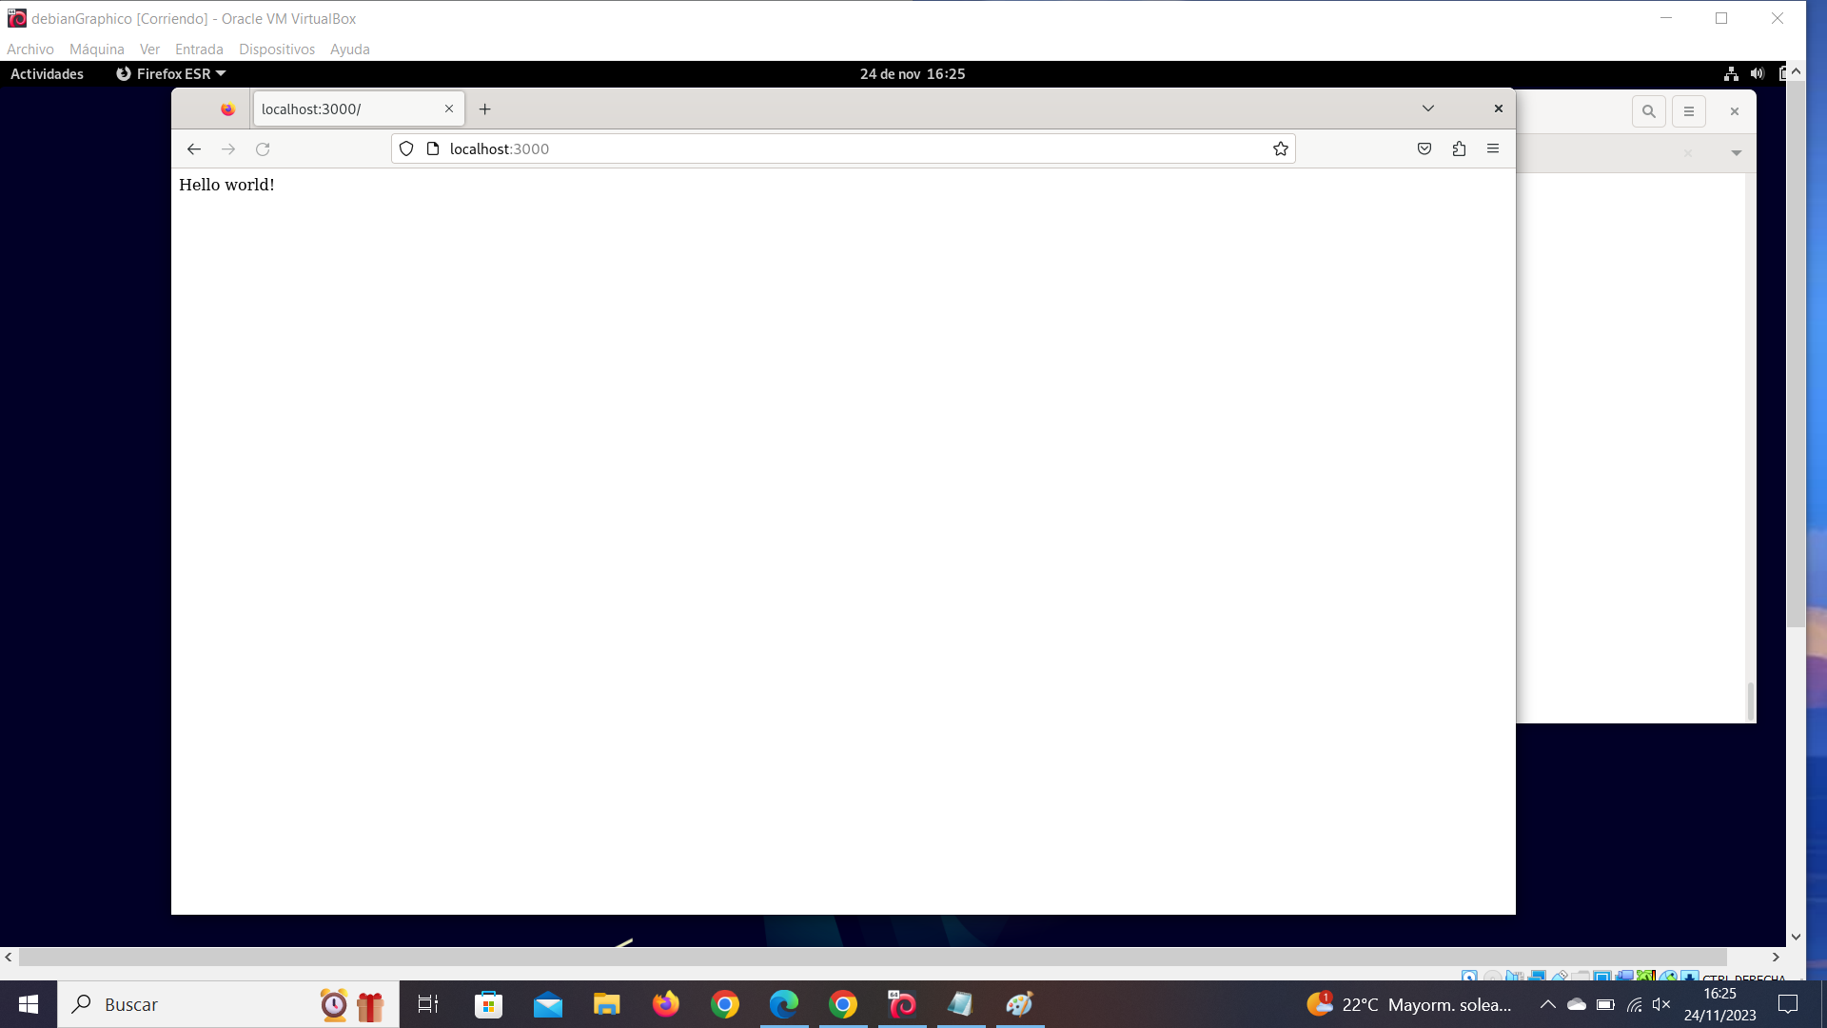

Ahora vamos a probar como funciona los 2 dandole a la vez.

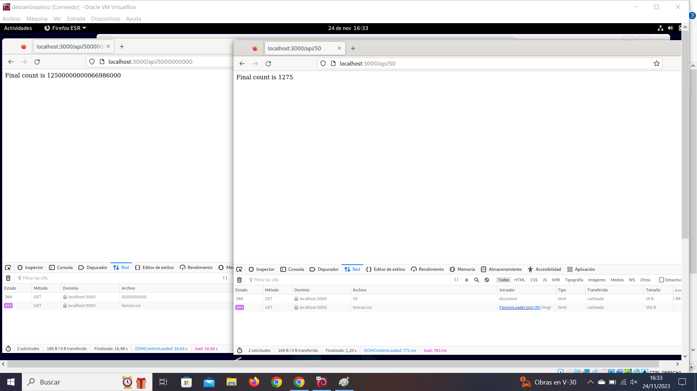
Como vemos en esta foto 50 tarda muy poco (785ms) y 50000000000 tarda bastante mas .

La diferencia entre con Cluster y sin cluster es muy simple con cluster si lanzamos una petición y luego lanzamos otra como una CPU tiene ya una petición lanzada lo que hace es mandarla a otra CPU libre que no este haciendo nada.

Loadtest.

Lo instalamos con el comando npm install -g loadtest.

Vamos a probar primero sin cluster los valores que da.

Hacemos node nombre_aplicacion_sin_cluster.js

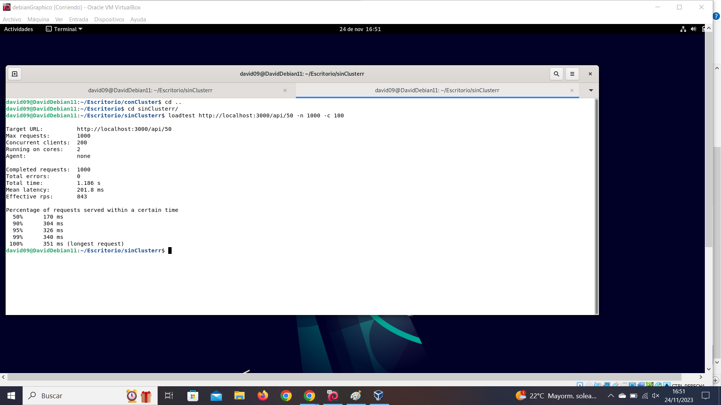
Valor con 50.

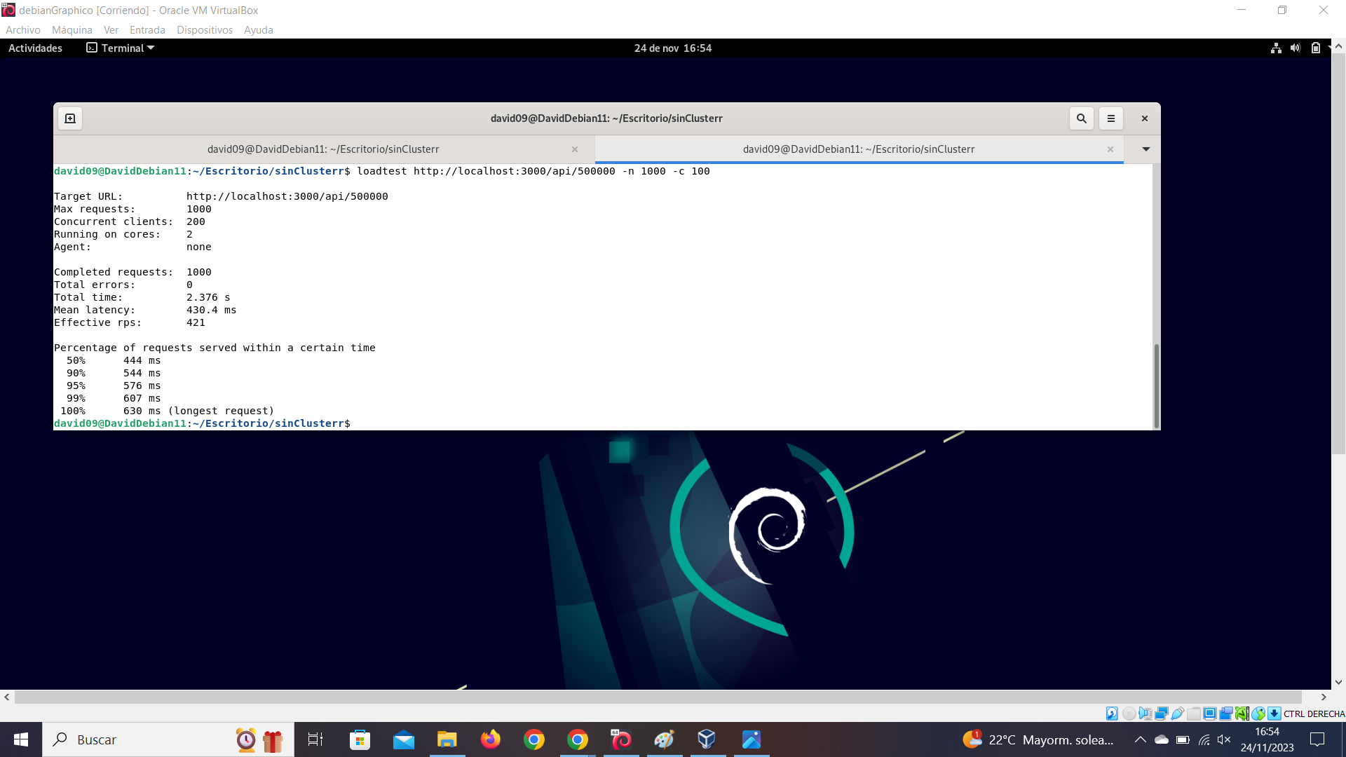
valores con 50000

Ahora vamos hacer lo mismo con cluster para ello hacemos node nombre_aplicación_con_cluster.js

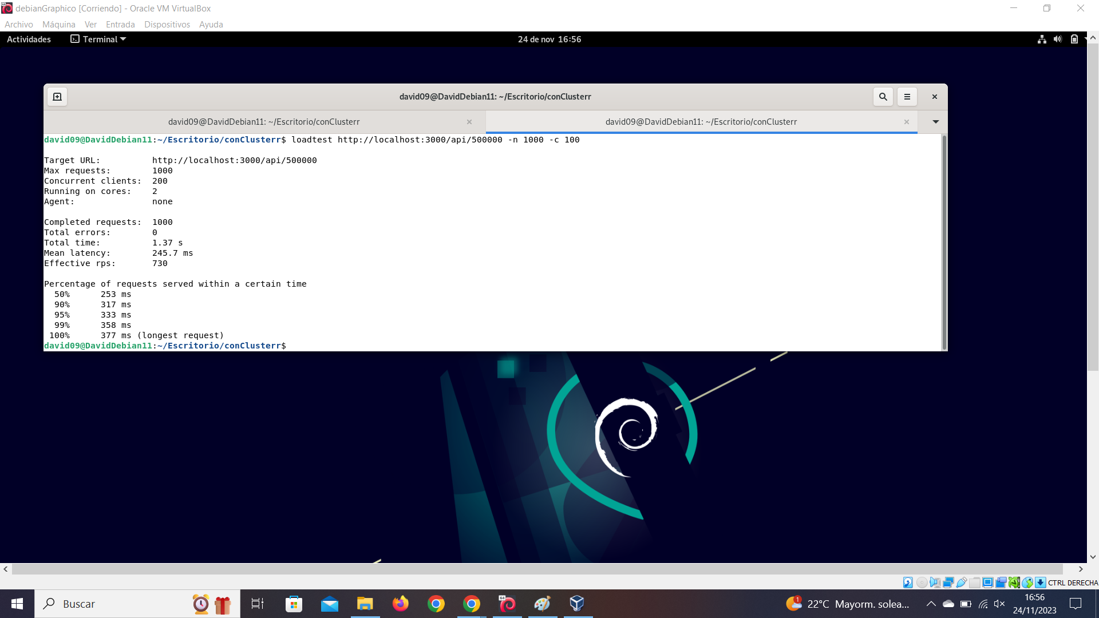
los valores con 50000
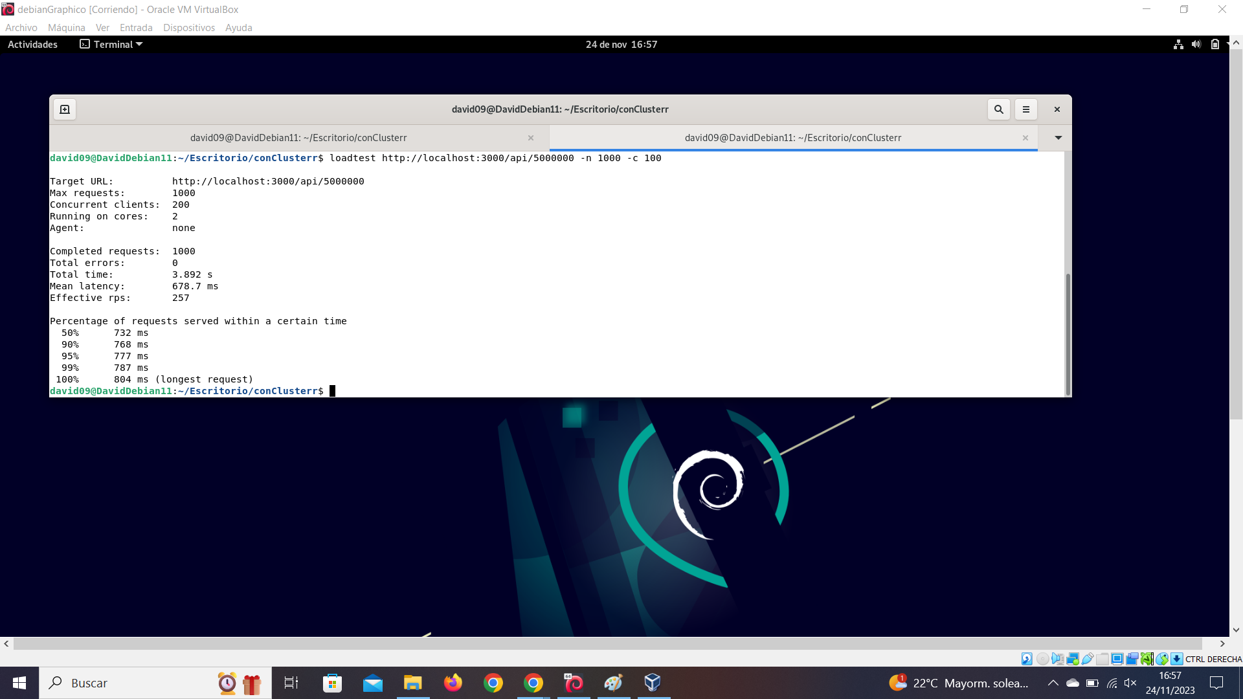
los valores que da con 5000000

